Муниципальное бюджетное дошкольное образовательное учреждение "Детский сад комбинированного вида "Красная шапочка"

Краткосрочный познавательно-
речевой проект
«23 февраля –
День защитника Отечества»
(для старших дошкольников с ОНР)
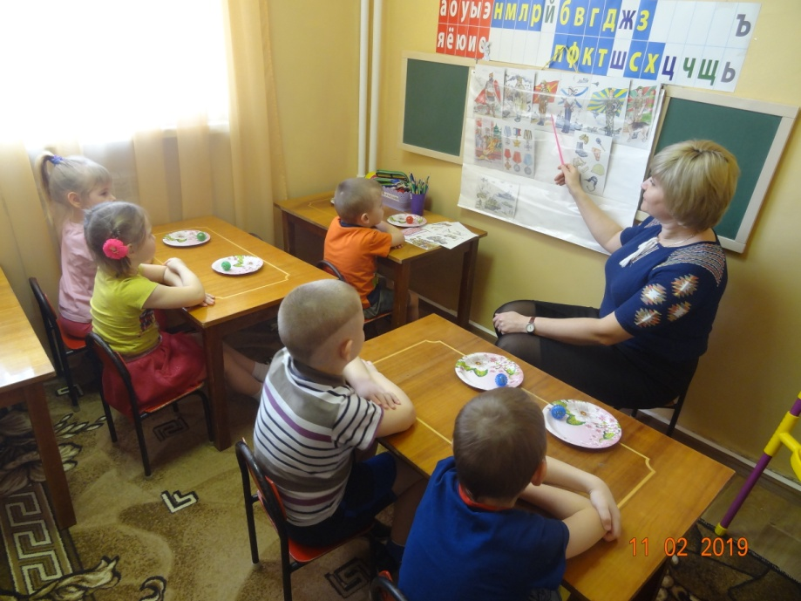
Подготовила: учитель – логопед
О.Н. Ларькина.

ПГТ Комсомольский 2019г
Проблема: несформированность у детей знаний о празднике Дня Защитника Отечества, отсутствие интереса к Российской армии.
Обоснование проблемы:
- недостаточный уровень знаний о Российской армии;
- формирование гендерной принадлежности;
- отсутствие желания в будущем стать защитником Отечества.
Актуальность проекта: дети по своей сути очень любознательны. Им будет интересно узнать о защитниках Родины. Реализация данного проекта позволит сформировать у детей знания о празднике 23 февраля, расширит их познания об истории родной страны, позволит воспитать желание идти в армию, защищать свою страну и своих близких. Каждый защитник с детского сада должен воспитывать в себе такие качества российского воина, как сила, ловкость, трудолюбие, честность, смелость, способность защитить слабого. Наша армия несёт службу под флагом России, который является символом государства. Так же к государственной символике относится гимн и герб, с которыми дети начинают знакомиться с малых лет.
Вид проекта: исследовательский, познавательно-речевой.
Продолжительность проекта: краткосрочный с 01.02 - 23.02.2019г.
Участники проекта: дети подготовительной логопедической группы, воспитатели, музыкальный руководитель, учитель-логопед, инструктор по физической культуре, родители.
Предполагаемый результат:
- Повышение знаний у детей о Родине, российской армии, символике, празднике 23 февраля;
- Развитие патриотических чувств у дошкольников.
- Расширение представления детей об армии России, ее защитниках.
- Саморазвитие ребенка.
- Активизация словаря, развитие коммуникативных умений и навыков взаимодействия с окружающими людьми (взрослыми и детьми).
Участие в данном проекте поможет детям научиться добывать информацию из различных источников, систематизировать полученные знания и применять их в различных видах детской деятельности.
Цель проекта: развивать у детей представления о России, её историческом развитии, дать представление о российской армии, празднике 23 февраля «День защитника Отечества».
Задачи проекта:
- расширить знания детей о России, армии, познакомить с праздником 23 февраля «День защитника Отечества», с его историей.
- воспитывать любовь к Родине.
- развивать у мальчиков смелость, силу, волю.
- воспитывать гордость за нашу страну.
- дать понятие о структуре Вооружённых сил, государственной символике.
Этапы реализации проекта:
I. Подготовительный:
- определение цели и задач;
- подбор литературы по теме;
- подбор и приобретение дидактического материала и оборудования;
- планирование совместной деятельности.
II. Основное Физическое развитие:
Задачи:
- развивать спортивные качества: ловкость, смелость, выносливость;
- развивать чувство коллективизма;
- развивать умение ориентироваться в пространстве.
ОД: «Быстрая лодка», «Чей самолёт дальше пролетит»;
- подвижная игра «Разминируй поле».
Социально-коммуникативное развитие:
Задачи:
- формировать представления детей о защитниках нашей Родины;
- воспитывать чувство гордости за свою страну, армию;
- вызвать у детей интерес к прошлому;
- знакомить детей с символикой нашей Родины.
ОД: - беседы «Наша армия», «Беседа о мужестве и храбрости», «Символика России»;
- наблюдение «Где нам встречается российский флаг, герб, гимн»;
- сюжетно-ролевая игра «Разведчики».
Познавательное развитие
Задачи:
- формировать у детей чувства гордости за своё государство, его историческое прошлое, а так же огромный потенциал его развития в будущем.
- познакомить детей с основами географии: столица нашей Родины, природа.
ОД: - беседа: «Наша Родина – Россия», «Я будущий солдат»;
- рассматривание иллюстраций, альбомов Российской армии «Рода войск»;
- Д/и: «Чья форма?», «Военная техника», «Найди флаг, герб своей страны».
Речевое развитие
Задачи:
- продолжать учить детей правильно воспринимать содержание текста, отвечать на вопросы; - развивать общие речевые навыки, координацию речи с движением; - продолжать развивать логическое мышление.
ОД: - беседы о военных профессиях, о Родине.
- разучивание стихотворения «Наша армия»;
- разучить пальчиковую гимнастику «Скоро праздник всех отцов»;
- Д/и: «Продолжи предложение», «Какие войска», «Добрые слова о папе»;
- Разгадай ребус;
- чтение стихов о военных профессиях;
- придумать загадку о военной технике.
Художественно-эстетическое развитие
Задачи:
- познакомить дошкольников с особенностями профессии военнослужащих;
- учить детей лепить военную технику;
- развивать умение правильно располагать изображение на листе бумаги;
- развивать мелкую моторику рук детей, логическое мышление;
- воспитывать интерес к выразительному пению, гордость и ответственность за судьбу России.
ОД: - рассматривание иллюстраций, книг по теме;
- оригами «Лодка», «Самолёт»;
- рисование «Портрет папы»;
- аппликация «Российский флаг»;
- лабиринт «Пограничник»;
- разучивание песен «Три танкиста», «Будёновцы»;
- разучивание танца «Яблочко»; - слушание гимна России.
III. Заключительный
- изготовление с детьми пригласительных и подарков для папы к празднику «День защитника Отечества»;
- проведение тематического праздника «Мы военные» 22.02.2019г.;
- оформление выставки «Военная техника»;
- выполнить презентацию «Мы гордимся нашей армией родной»;
- вручить грамоты за участие в выставке «Военная техника».
Вывод: участие в проекте позволило детям удовлетворить познавательную активность. Дети заинтересовались темой праздника «23 февраля», совместно с родителями и воспитателями участвовали в проектной деятельности. Дети смогли повысить собственную самооценку, они внесли вклад в общее дело, радовались своим успехам и успехам своих товарищей, ощущали свою значимость в группе, активизировалась речевая деятельность.

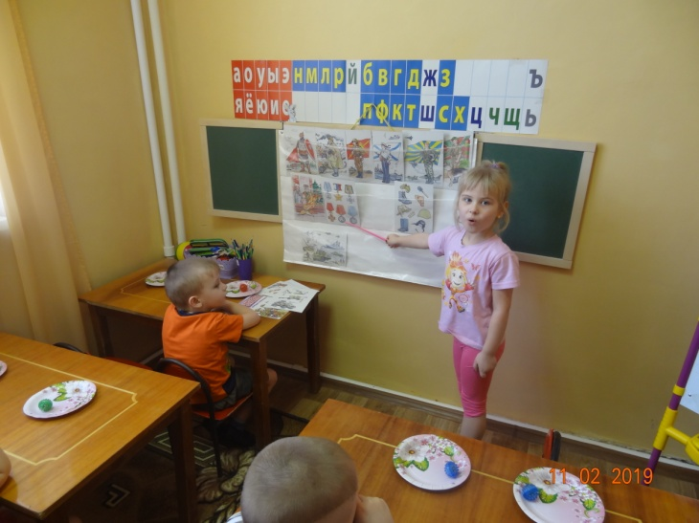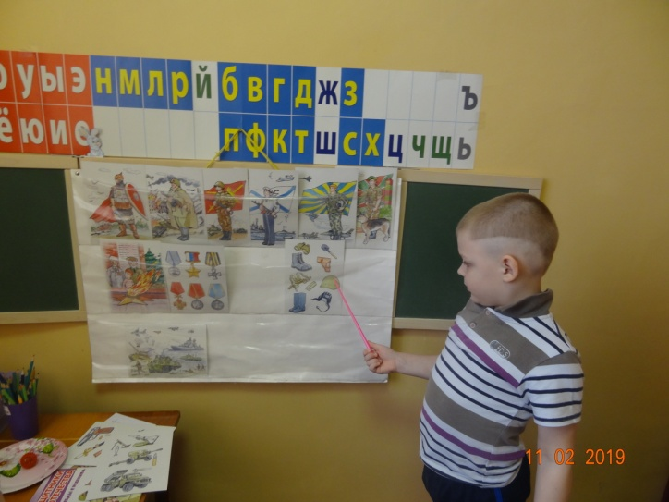

1 февраля  Беседа «Наша армия»  (рассмотреть иллюстрации  Российской армии, «Рода войск») | 20 февраля  Сделай подарок для папы  (в детском саду)
23 февраля  Поздравь папу с праздником  23 февраля | 10 февраля  С папой сделать поделку  (домашнее задание)
11 февраля  Оригами лодочка  (домашнее задание) | 12 февраля  Эстафета «Боевая тревога»  По сигналу «Боевая тревога»  участники команд бегут по одному  к назначенному месту, надевают морскую форму пилотки и бескозырки и возвращаются обратно.
4 февраля  Придумай загадку о  военной технике | 14 февраля  Разгадай ребус  (нота «МИ») + Р = ?
21 февраля  Эстафета «Быстрая лодка»  На пол кладутся две половинки альбомного листа. Участники должны встать на четвереньки и дуть, чтобы эти листы переместились от «буйка» до «буйка» без помощи рук. | 17 февраля  Выучи стихотворение про папу  (домашнее задание)
5 февраля  Разучивание стихотворения  Наша армия родная  И отважна и сильна.  Никому не угрожая.  Охраняет нас она. | 6 февраля  Пальчиковая гимнастика  Скоро праздник всех отцов,  Всех сыновей, всех, кто готов  Свой дом и маму защитить,  Всех нас от бед отгородить!
2 февраля  Выучи пословицу  Мир строит, а война разрушает. | 18 февраля  Нарисуй портрет папы
15 февраля  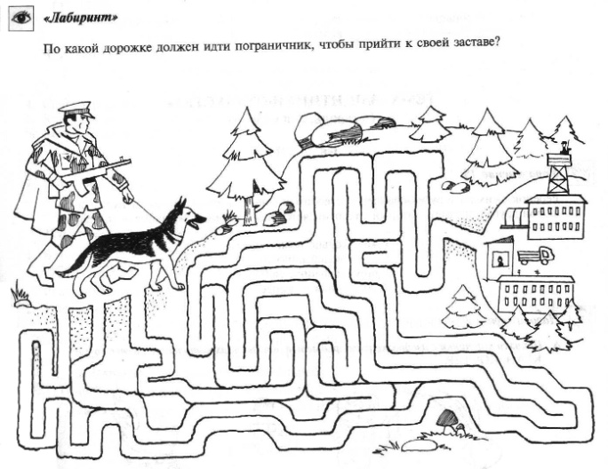 | 13 февраля  Эстафета «Меткие стрелки»  Попасть мячом в ведро (корзину)
16 февраля  Приглашаем пап на праздник  23 февраля  (приготовить пригласительные) | 8 февраля  Эстафета «Санитары»  Оказать первую помощь при ранении в руку.  Вызываются два участника, побеждает тот, кто быстрее перебинтует руку.
3 февраля  Игра «Добрые слова о папе»  Ребенок говорит доброе слово о папе. | 9 февраля  Эстафета «Склад боеприпасов»  Каждая команда должна перенести кегли из обруча в коробки, стоящие на финише.
19 февраля  Игра «Продолжи предложение»  «Танком управляет…» (танкист)  «Из пушки стреляет…» (зенитчик)  «В разведку ходит…» (разведчик)  «Границу охраняет…» (пограничник)  «На кораблях служат…» (моряки) | 7 февраля  Подвижная игра  «Разминируй поле»  На полу два круга, в них разбросаны шашки (киндер-сюрпризы).  Предложить детям «разминировать поле», с завязанными глазами собрать шашки, желательно чтобы не наступить на них.
22 февраля
Эстафета
«Чей самолёт дальше пролетит»
Участвуют трое детей от каждой команды. Дети бросают бумажные самолёты. Выигрывает участник, чей самолёт дальше приземлится.

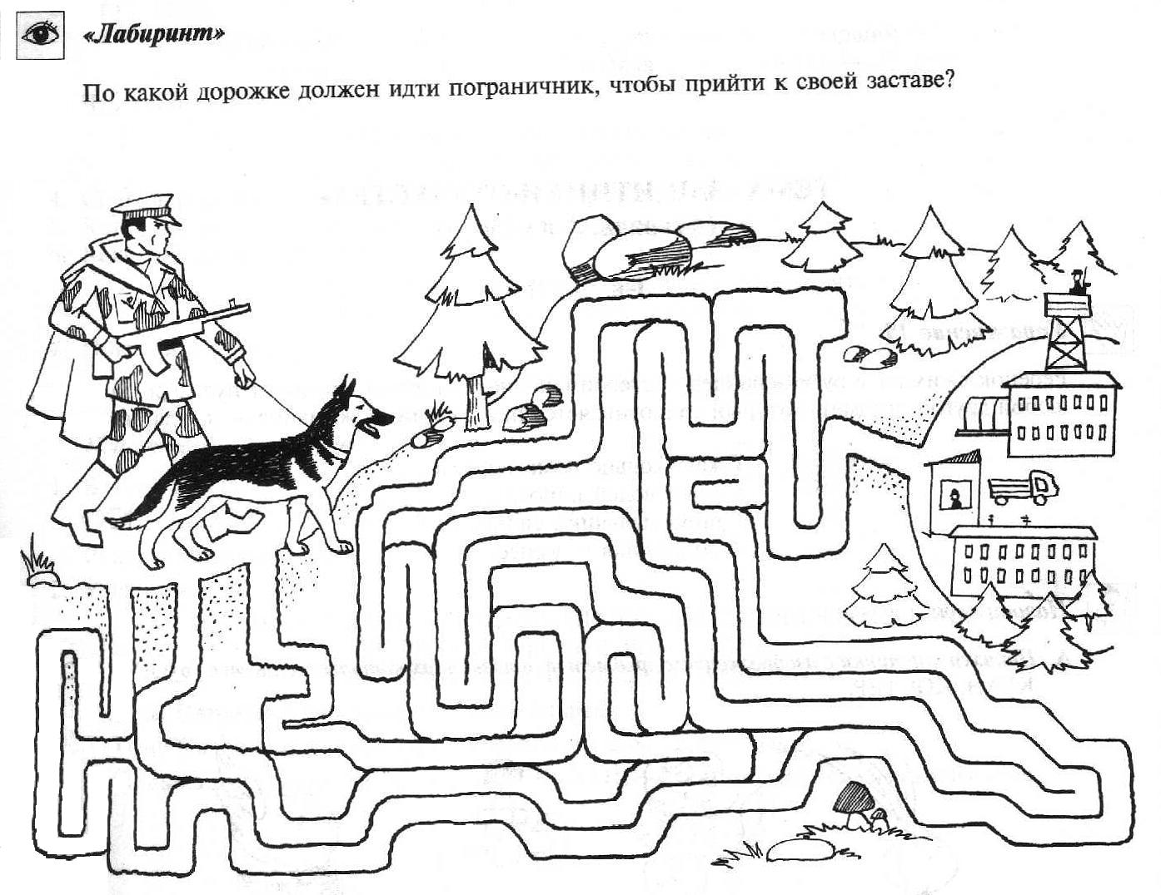

Литература:
1. Л.А.Кондрыкинская «С чего начинается Родина?».
2. И.А. Лыкова «Изобразительная деятельность в детском саду».
3. О.С. Ушакова «Развитие речи и творчества дошкольников».
4. Н.В. Алёшина «Патриотическое воспитание дошкольников».
5. Е.Ступак «Подарки к празднику».

